
2017.2.9

电石-PVC市场周报告

责任编辑：田碧凯
传 真：86-010-58303388
编辑邮箱：niujm@chinaccm.com
地址：北京市朝阳区高碑店盛世龙源12号楼（邮编：100022）

电石-聚氯乙烯市场周报目录
一、 国内电石市场 4
二、聚氯乙烯市场 5
2.1 本周行情回顾 5
原料市场 5
现货市场 5
2.2大商所PVC期货价格 6
2.3 重点PVC厂家价格 6
2.4 国内PVC现货市场价格 7
2.5 国际PVC市场价格 8
三、相关产品 9
3.1 原油 9
3.2 乙烯 9
3.3 EDC 10
3.4 VCM 11
3.5电石 11

● 专题：宏观统计数据 12

国内电石市场
市场概述：本周，国内电石市场盘整下行，交投情况并未出现明显的好转。周内电石货源量充足，下游接货积极性较差，部分企业灵活下调进厂价格。随着价格的下调，国内电石企业承受较大的成本压力，外销积极性降低，但并未影响到下游装置的开工，部分到货集中的地区仍存压车卸货的现象，交投重心难有明显的改观。
重点市场行情分述：
鄂尔多斯地区：本周，鄂尔多斯地区行情继续下探。据了解，西北电石装置开工负荷较高，货源量充足，下游氯碱企业到货充足，压车卸货的情况频发，下压采购价格以控制到货量。受此影响，电石生产企业只得被迫下调出厂报价，造成交投重心难止下跌之势。截止本周末，当地一级品电石送到出厂价格在2500-2550元/吨，外销货源价格更低。
乌盟地区：本周，乌盟地区电石市场行情偏淡，高位成交价格逐渐回落。据分析，随着电石到货量逐步趋稳，该地区电石市场难有调整的空间，部分氯碱企业已在商讨压价的事宜。截止本周末，当地一级品电石主流出厂价格在2650元/吨左右，个别高端价格集中在2700元/吨。
陕西地区：本周，陕西地区电石市场价格继续走跌。据了解，随着运输条件的恢复，充裕的电石货源供应量使得市场供需关系出现明显改变。而就当前形势而言，电石企业虽出货面并无太大压力，却已失议价主动权，只得接受下游采购价格降低的事实。截止本周末，当地一级品电石送到价格在2600-2650元/吨，外埠送到货源价格较高。
山东地区：本周，山东地区电石市场盘整运行。据了解，当地到货量仍维持在高位，下游氯碱厂家压车严重，实际成交价格震荡走低。截止本周末，鲁西、鲁南氯碱企业采购一级品电石主流送到价格多在3030-3100元/吨，运距较远的地区送到价格在3150元/吨以内。
山西地区：本周，山西地区电石市场价格重心下滑。据了解，目前山西当地氯碱行业开工状况仍较为平稳，电石产品需求量波动不大，道路运输也较为顺畅，电石到货情况良好，同时也致使部分企业接货价位出现下滑，但整体降幅不大，业内对后市仍以观望为主，对价格暂无调整之意，预计短期内山西地区电石市场价格或将持稳运行。截止本周末，当地厂氯碱企业一级品电石主流自提价格维持在2600-2650元/吨，部分低端价位亦有耳闻。
原料方面：受煤炭行情大涨的影响，本周兰炭市场价格有所上调，对电石的成本支撑力充足。价格方面，陕西神木府谷地区中料 700-740 元/吨，鄂尔多斯 750-780 元/吨。白灰供应紧张，部分地区价格小幅上涨。
影响因素：
原料方面：本周焦炭市场偏弱运行，主流成交重心弱势下移。其中华北、华东、西北等地区普遍下调两次，幅度达100-150元/吨。预短期焦炭市场难改下行走势，高位继续补跌为主。
需求方面：下游氯碱方面虽然保持较高的开工负荷，但到货过量，对原料采购一般，加之部分企业3月份仍计划停车，电石后市的需求量将进一步萎缩。
后市预测：目前下游企业到货量可正常满足开工，暂无采购压力，导致电石货源供应过剩问题明显，预计短期内国内电石市场延续盘整下行走势。

二、聚氯乙烯市场
2.1 本周行情回顾
市场概述：本周，国内 PVC 市场交投气氛活跃，主流成交价格维持在上调后的高位。由于库存量不高，生产企业方面信心充足，对外报盘价格仍有上调，但消费地价格维持高稳。东北亚乙烯价格继续上调，国内乙烯法产品成本支撑力增强。
重点市场行情分述：
华东地区：本周，华东地区PVC市场行情上涨。节后期货市场大涨，提振市场信心，厂商报盘推涨，实际成交情况一般。截止本周末，华东地区电石法五型料的一般出库报价在 6630-6680 元/吨，部分高端报价在 6700 元/吨左右;乙烯料产品在华东地区的送到价格 7100-7250 元/吨，个别低端价格在 7000 元/ 吨左右。
华南地区：本周，华南地区PVC市场行情向好，主流报价重心上移，成交情况一般。截止本周末，华南地区电石法五型料出库自提价格在 6650-6700 元 /吨，成交重心偏向高端;乙烯料产品在华南地区的送到价格在 7050-7200 元/吨。
影响因素：
原料方面：本周，国内电石市场行情盘整下滑，成交情况偏淡，后期下跌可能较高。
需求方面：节后下游企业多是尚未开工，需求依旧疲软。
期货方面：本周PVC期货市场价格大涨，受此影响，现货价格以涨为主，市场心态较积极
后市预测：随着春节影响的渐渐消退，下游企业逐渐恢复正常生产，在需求逐步上升的利好提振下，预计下周PVC现货市场价格或将继续高报。

2.2大商所PVC期货价格
2017年大商所PVC主力合约收盘价格
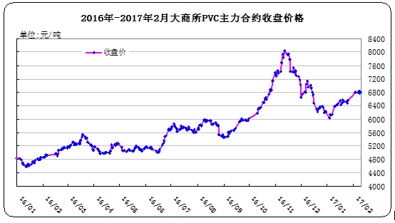
大商所PVC主力合约数据
单位：元/吨、手
日期 | 月份 | 开盘价 | 最高价 | 最低价 | 收盘价 | 结算价 | 成交量 | 持仓量 | 增仓
17/02/03 | 1705 | 6620 | 6850 | 6610 | 6800 | 6760 | 203504 | 143690 | 30732
17/02/06 | 1705 | 6820 | 6865 | 6750 | 6810 | 6800 | 140656 | 146814 | 3124
17/02/07 | 1705 | 6800 | 6880 | 6785 | 6845 | 6840 | 99878 | 149102 | 2288
17/02/08 | 1705 | 6810 | 6855 | 6720 | 6790 | 6785 | 146270 | 142326 | -6776
17/02/09 | 1705 | 6805 | 6850 | 6785 | 6810 | 6815 | 104872 | 145070 | 2744

2.3 重点PVC厂家价格
2017年国内PVC厂家价格走势图
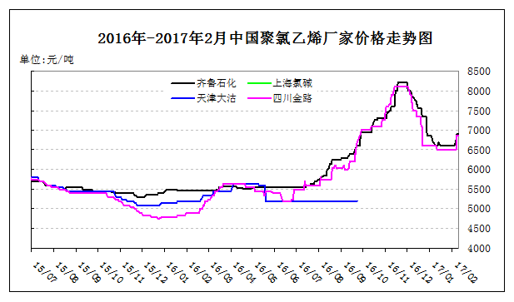

国内重点PVC厂家价格

单位：元/吨

日期 | 齐鲁石化 | 上海氯碱 | 天津大沽 | 四川金路
日期 | S1000 | WS1000 | S1000 | SG3-5
17/02/06 | 6750 |  |  | 6500
17/02/07 | 6800 |  |  | 6850
17/02/08 | 6900 |  |  | 6850
17/02/09 | 6900 |  |  | 6850
17/02/10 | 6900 |  |  | 6850

2.4 国内PVC现货市场价格
2017年国内PVC市场价格走势图
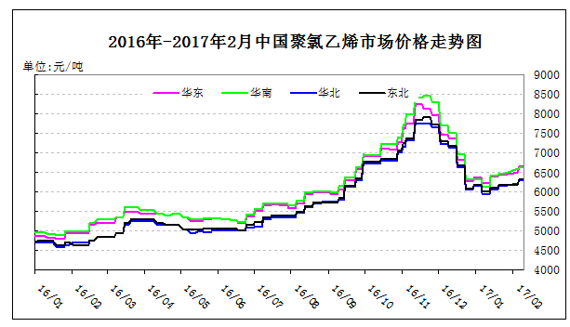

国内电石法PVC市场价格
单位：元/吨

日期 | 华东 | 华南 | 华北 | 东北
17/02/04 | 6450-6530 | 6530-6630 | 6150-6250 | 6150-6200
17/02/06 | 6630-6700 | 6580-6680 | 6250-6350 | 6300-6350
17/02/07 | 6630-6700 | 6580-6680 | 6250-6350 | 6300-6350
17/02/08 | 6630-6700 | 6580-6680 | 6250-6350 | 6300-6350
17/02/09 | 6630-6700 | 6580-6680 | 6250-6350 | 6300-6350

2.5 国际PVC市场价格
2017年国际PVC价格走势图
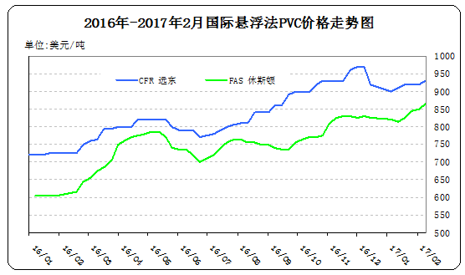

国际PVC市场价格
单位：美元/吨
地区 | CFR 远东 | FAS 休斯顿
17/01/19 | 919-921 | 820-830
17/01/26 | 919-921 | 840-850
17/02/02 | 919-921 | 845-855
17/02/09 | 929-931 | 860-870

三、相关产品

3.1 原油
2017年国际原油期货价格走势图
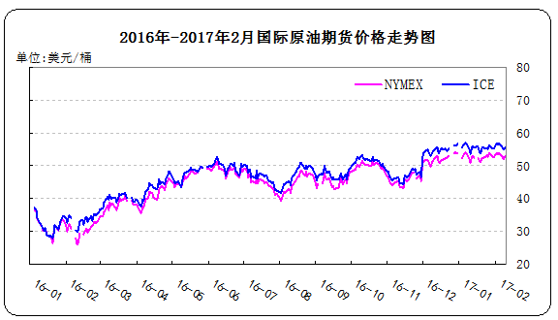

说明：1.NYMEX：美国纽约商品交易所西德州轻原油期货价格
2.ICE：英国伦敦洲际交易所布伦特原油期货价格

国际原油期货价格
单位：美元/桶

时间 | NYMEX | ICE
17/02/03 | 53.83 | 56.81
17/02/06 | 53.01 | 55.72
17/02/07 | 52.17 | 55.05
17/02/08 | 52.34 | 55.12
17/02/09 | 53.00 | 55.63

3.2 乙烯

2017年国际乙烯单体市场价格走势图
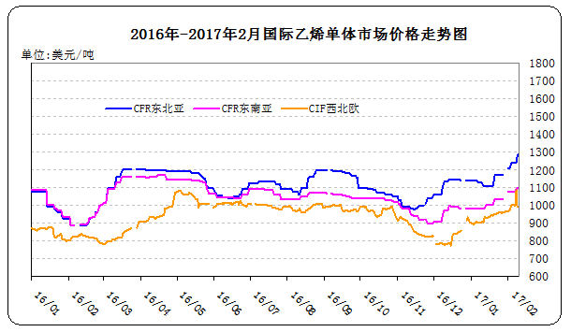
国际乙烯单体价格
单位：美元/吨
日期 | CFR东北亚 | CFR东南亚 | CIF西北欧
17/02/03 | 1239-1241 | 1074-1076 | 0999-1003
17/02/06 | 1239-1241 | 1074-1076 | 0995-0999
17/02/07 | 1239-1241 | 1094-1096 | 1083-1087
17/02/08 | 1269-1271 | 1094-1096 | 0992-0997
17/02/09 | 1284-1286 | 1099-1101 | 0990-0994

3.3 EDC
2017年国际EDC市场价格走势图
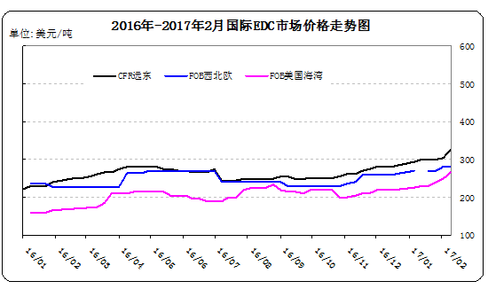
国际EDC市场价格
位：美元/吨
日期 | CFR远东 | FOB西北欧 | FOB美国海湾
17/01/19 | 299-301 | 268-272 | 225-235
17/01/26 | 299-301 | 268-272 | 235-245
17/02/02 | 304-306 | 279-283 | 245-255
17/02/09 | 324-326 | 279-283 | 260-270

3.4 VCM
2017年国际VCM市场价格走势图
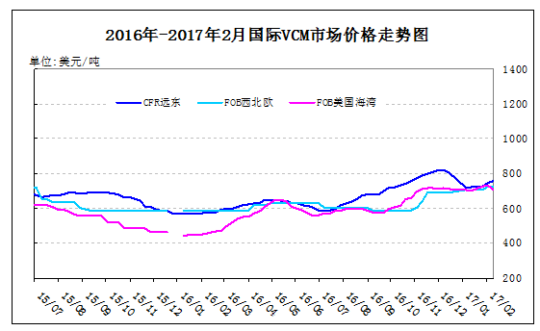

国际VCM市场价格
单位：美元/吨
日期 | CFR远东 | FOB西北欧 | FOB美国海湾
17/01/19 | 299-301 | 268-272 | 225-235
17/01/26 | 299-301 | 268-272 | 235-245
17/02/02 | 304-306 | 279-283 | 245-255
17/02/09 | 324-326 | 279-283 | 260-270

3.5电石
2017年国内电石市场价格走势图
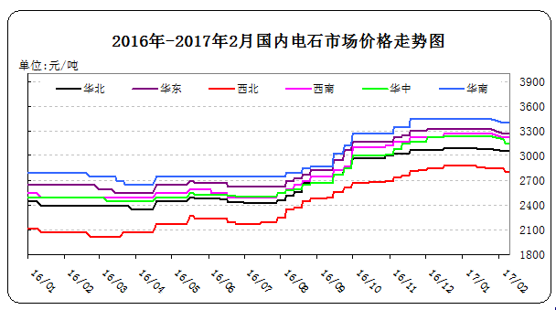
国内电石市场价格

日期 | 东北地区 | 华北地区 | 华东地区 | 西北地区 | 西南地区 | 华中地区 | 华南地区
17/02/04 | 3150-3250 | 2920-3200 | 3250-3300 | 2800-2900 | 3150-3300 | 3100-3300 | 3350-3450
17/02/06 | 3150-3250 | 2920-3200 | 3250-3300 | 2750-2870 | 3150-3300 | 3050-3250 | 3350-3450
17/02/07 | 3150-3250 | 2920-3200 | 3250-3300 | 2750-2870 | 3150-3300 | 3050-3250 | 3350-3450
17/02/08 | 3150-3250 | 2920-3200 | 3250-3300 | 2750-2870 | 3150-3300 | 3050-3250 | 3350-3450
17/02/09 | 3150-3250 | 2920-3200 | 3250-3300 | 2750-2870 | 3150-3300 | 3050-3250 | 3350-3450

专题：宏观统计数据
2016年1-11月份，商品房销售面积135829万平方米，同比增长24.3%，增速比1-10月份回落2.5个百分点。其中，住宅销售面积增长24.5%，办公楼销售面积增长31.4%，商业营业用房销售面积增长17.5%。商品房销售额102503亿元，增长37.5%，增速回落3.7个百分点。其中，住宅销售额增长39.3%，办公楼销售额增长46.5%，商业营业用房销售额增长20.1%。11月末，商品房待售面积69095万平方米，比10月末减少427万平方米。其中，住宅待售面积减少582万平方米，办公楼待售面积增加57万平方米，商业营业用房待售面积增加32万平方米。
2016年12月份，全国居民消费价格总水平同比上涨2.1%。其中，城市上涨2.1%，农村上涨1.9%;食品价格上涨2.4%，非食品价格上涨2.0%;消费品价格上涨1.8%，服务价格上涨2.5%。2016年，全国居民消费价格总水平比上年上涨2.0%。12月份，全国居民消费价格总水平环比上涨0.2%。其中，城市上涨0.2%，农村上涨0.3%;食品价格上涨0.4%，非食品价格上涨0.2%;消费品价格上涨0.3%，服务价格上涨0.2%。
2016年12月末，广义货币余额155.01万亿元,同比增长11.3%，增速分别比上月末和上年同期低0.1个和2个百分点;狭义货币余额48.66万亿元,同比增长21.4%，增速比上月末低1.3个百分点，比上年同期高6.2个百分点;流通中货币余额6.83万亿元,同比增长8.1%。全年净投放现金5087亿元。

更多精彩敬请关注：中华商务网
返回本期目录

